护理文书评估风险写入IIH

1. 业务逻辑

护理文书评估提交保存时写入event_log事件日志表，挂载护理评估发送IIH消息组织数据调用IIH文书风险写入服务写成数据写入。

1. 操作步骤

* 参数配置

系统管理/参数配置中添加配置参数：

SEND_IIH_URL，IIH风险写入服务地址, <http://155.6.16.47/iih.ei.std.i.IIHService?wsdl>

SEND_IIH_METHOD：调用方法

* 配置文书风险等级

添加风险等级配置表：score_for_status_name

Create table score_for_status_name(

id Varchar(32) primary key, --主键ID，32位GUID

nur_doc_code varchar(32), --文书模板ID，查询nur_doc_templet查询

sd_enstatetp varchar(32), --文书类型，2-跌倒，3-压疮

status_name varchar(50), --风险等级名称 低危 中危 高危等

risk_level char(1), --风险等级编码，应对需求文档中的等级编码

min_value varchar(32), --评估分值下限(包含关系)，为文书评估分值

max_value varchar(32), --评估分值上限(包含关系)，为文书评估分值

del_f char(1) --删除标志

)

内容手工维护，直接开表修改。

* 添加流程

在系统管理/流程管理下添加流程，名称自定义，如(文书风险同步IIH):

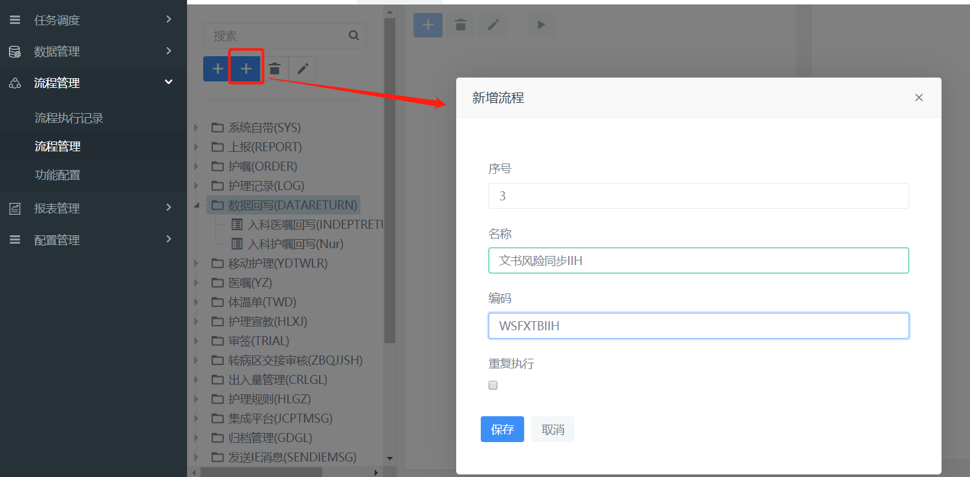

新增节点，名称自定义，如：文书评估风险写入IIH

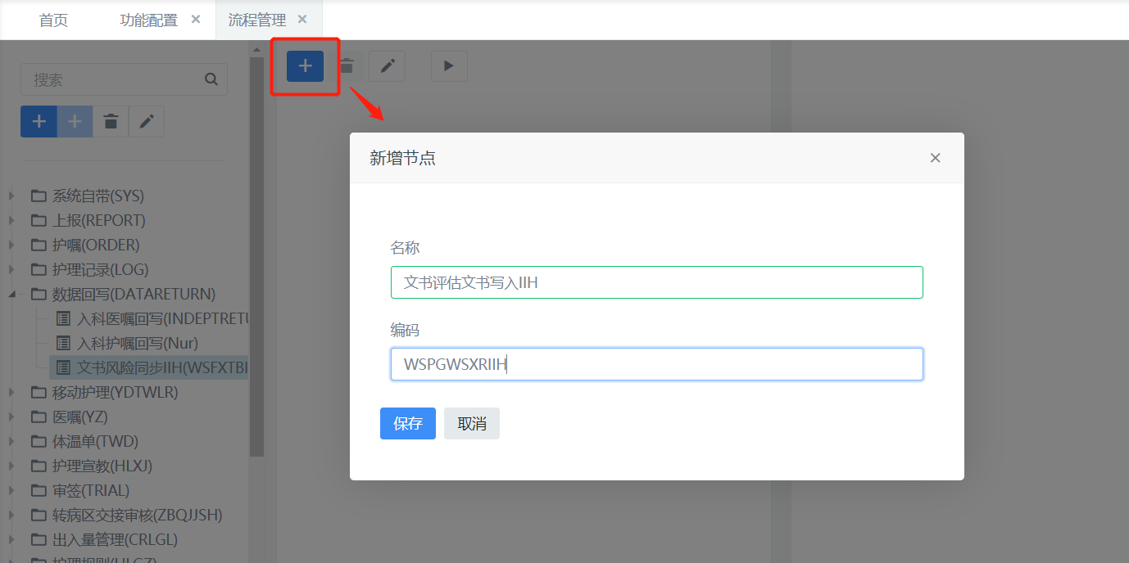

选择节点添加流程处理逻辑：

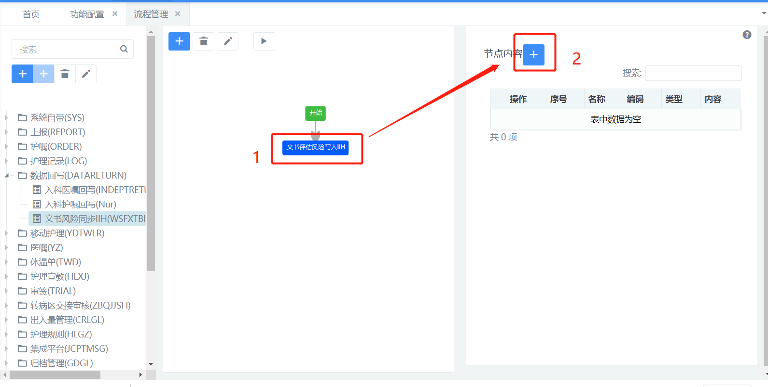

处理逻辑名称自定义，如：文书评估风险写入IIH，类型为代码，选择实现类为：护理评估发送IIH消息。

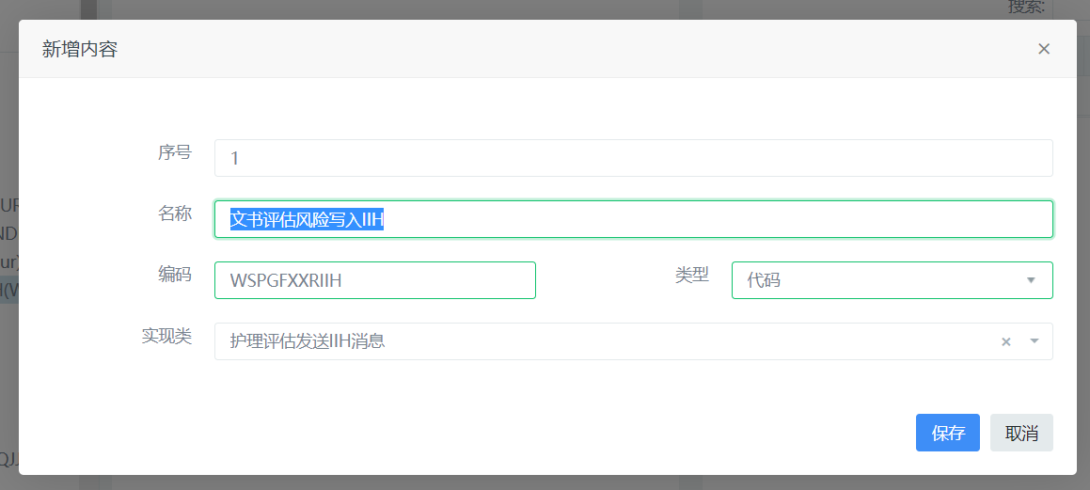

保存，完成流程配置

最后在功能管理中选择评估需要回写IIH评估风险的文书，挂载新添加的流程

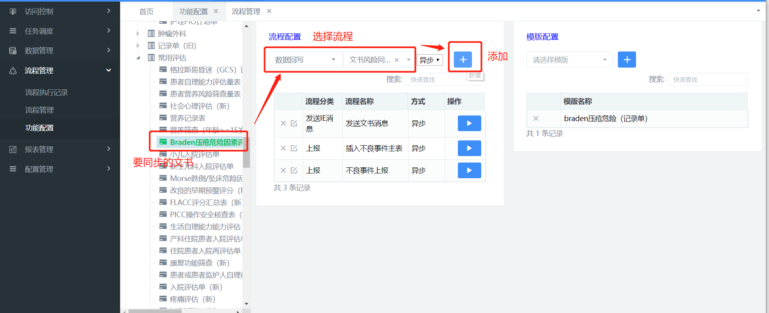

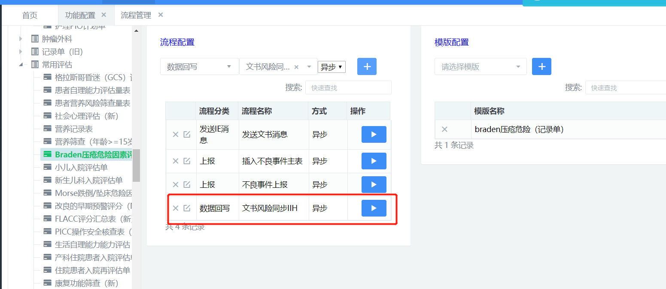

* 评估测试

在护理评估中新建评估，评估完成后点击提交，检查数据是否写入event_log，写入event_log会同时调起流程处理，最后检查数据是否成功写入IIH，如果报错，请确认IIH提供的接口服务是否正确。